Observa as imagens e completa as frases:
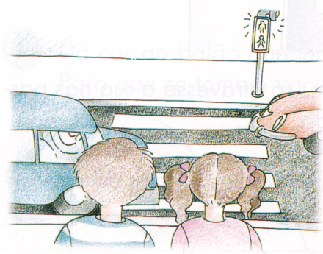
A Rute serve-se de -------------- faladas para dizer ao
Espera pelo sinal verde
verde
irmão que só poderá passar quando a luz estiver------------.

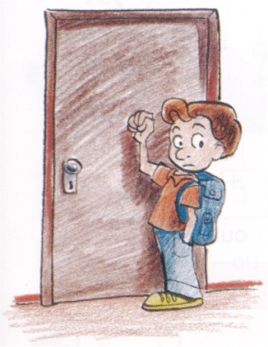

Com um------------------ o Marcelo pede para entrar na Biblioteca.

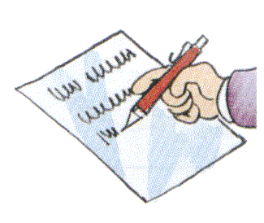
O menino faz uma redacção de português. Ele está a utilizar
-------------------- escritas.

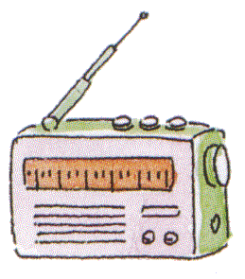
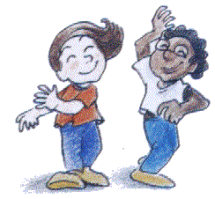
O ------------ do rádio faz com que os meninos comecem a dançar.

As ---------- das folhas indicam que chegou o Outono.
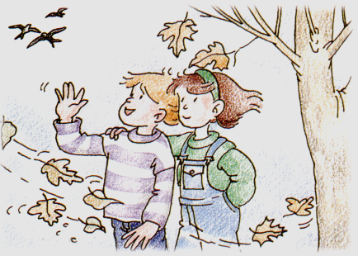

Eu quero este pau. Ficas com aquele
O emissor é o -----------;
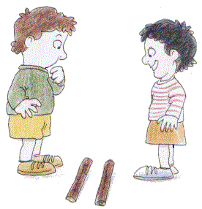
O receptor e o ------------;
. A mensagem é ---------------------------

Rui Paulo

Nome:______________________________________________________

